Муниципальное казённое учреждение культуры
«Межпоселенческая централизованная библиотечная система Георгиевского городского округа»
Незлобненская детская библиотека №7 им. А.А. Лиханова

В рамках проведения открытого урока
«Выход в космос разрешаю»
Межрегионального проекта «Беляевские чтения»,
посвященного полёту экипажа «Русских Алмазов»

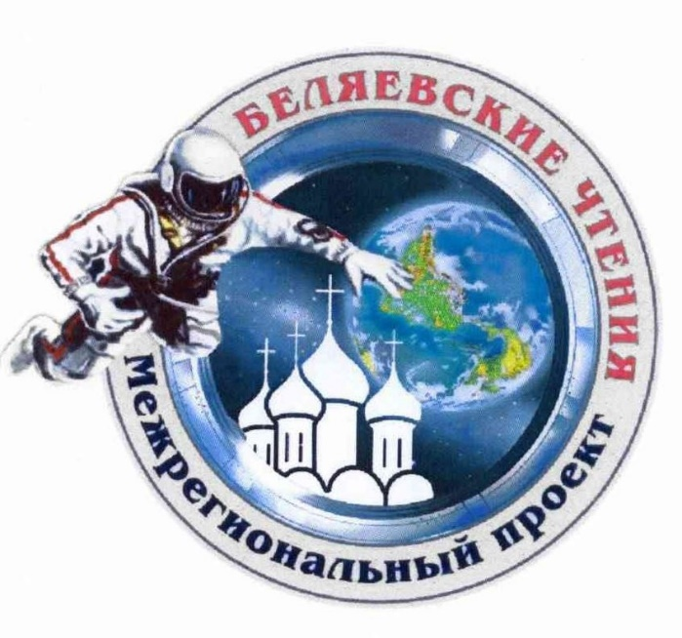

урок открытий
«Космический пешеход»

Составитель:
Тимко Алла Николаевна,
ведущий библиотекарь

Незлобная, 2023
Урок открытий
«Космический пешеход»
в рамках проведения открытого урока Выход в космос разрешаю»
Межрегионального проекта «Беляевские чтения»,
посвященного полёту экипажа «Русских Алмазов»

Слайд №1
Ведущий: Сегодня у нас пройдет открытый урок, посвящённый первооткрывателям эры космонавтики. И начнём мы его с приветствия из Центра подготовки космонавтов.
Слайд №2

Видеоролик «Приветствие» из ФГБУ «НИИ ЦПК имени Ю.А. Гагарина (3 мин)
Ведущий: Все вы слышали о Юрии Гагарине. 12 апреля 1961 года он стартовал с космодрома Байконур в 9 часов 7 мин. утра и облетел Землю на космическом корабле «Восток». Полет в околоземном пространстве, длившийся всего 108 мин. открыл новую эру в истории человечества.
Слайд №3

Видеоролик про Гагарина Ю. А. (3,15 мин)
Ведущий: А каким он был, наш герой? Каким он был в детстве, отрочестве, юности? Школьная учительница Юры говорит, что «он был мальчишка подвижный, шаловливый. Но от отца передались ему деликатность, мягкость характера.
Если не озорничает, то достанет потихоньку из стола книгу и смотрит себе в колени, читает».
Ведущий: Преподаватель ремесленного училища говорит, что Гагарин не был тщеславен и не стремился, во что бы то ни стало, к первенству. Он был простодушный и жизнерадостный мальчик. Ему всё было интересно. Всё, с чем бы он ни сталкивался. Он был очень открытый и простодушный.
Ведущий: Юноша Гагарин отличался целеустремленностью. Он впитывал в себя окружающее, жадность его мозга была удивительна. Он не растрачивал себя на пустяки: постоянно искал и добивался большего на каждом из тех поприщ, которые представляли обстоятельства. Упорство, оптимизм и работоспособность – главные его черты. Он всегда крепко стоял на земле. И был романтиком, а не педантом.
Ведущий: В отряде космонавтов замечают в нем перемены: при неограниченном оптимизме – глубина, вдумчивость, серьёзность. В коллективе играет роль лидера. Любимое слово: «работать». Очень уверен в себе. Его невозможно вывести из равновесия. Скромен. Рассудителен. Наделён беспредельным самообладанием. Чист душой и телом. Усидчив. Тренировки переносит легко. Умение владеть собой в различных неожиданных ситуациях. Умен.
Вот таким был наш Юрий Гагарин. Пример его жизни заставляет нас задуматься, а какие мы? Достойны ли мы таких героев? Надо стремиться быть честными, грамотными и порядочными людьми! Надо прожить так, чтобы оставить яркими свой след в истории нашей страны!
(Ответы ребят на эти вопросы)
Ведущий: 18 марта 1965 года - «Алмаз-1», я «Алмаз-2»! С такими позывными 58 лет назад человек первый раз вышел в открытый космос. Его совершил советский космонавт Александр Леонов, полёт которого вместе с командиром экипажа Павлом Беляевым на космическом корабле «Восход-2» продолжался чуть более суток. В истории космонавтики это событие стоит на втором месте по важности после подвига Юрия Гагарина. При этом в отечественной практике полет «Восхода-2» считается одним из самых сложных и наряженных. Он был настолько драматичен, что с тех пор космонавты не берут позывные с названием камней.
Слайд №4

Видеоролик про Беляева П.И. (3,05 мин)
Ведущий: Алексей Леонов рассказывает, что когда он вышел в открытый космос, то его первые слова были: «А Земля - то круглая!». Он увидел Черное море, Грецию, Италию, Кавказ. А подняв голову, увидел Прибалтику. «Земля, как шар, голубой шар!» - говорил он.
Слайд №5

Видеоролик про Леонова А.А. (1,15 мин)
Ведущий: Подвиг Павла Беляева и Алексея Леонова – убедительный пример, на что способны волевые и мужественные люди даже в условиях открытого космоса или при перегрузках, за успешное осуществление полета его участникам присвоены высокие звания Героя Советского Союза.
Ведущий: Межрегиональный проект «Беляевские чтения» носит имя вологжанина, лётчика-космонавта Героя Советского Союза П.И. Беляева. Павел Иванович окончил Ейское военное авиационное училище лётчиков в 1945 году, 18 марта 1965 года в качестве командира экипажа полковник Павел Иванович Беляев совершил космический полёт на корабле «Восход-2». В ходе полёта Беляев руководил первым в мире выходом человека — лётчика-космонавта Алексея Архиповича Леонова — в открытое космическое пространство.
Слайд №6
Ведущий: 18 марта 1965 года советский космонавт Алексей Леонов стал первым человеком, который вышел в открытый космос. Произошло это четыре года спустя после полета Гагарина, который стал первым человеком в космосе, но не покидал пределов своего корабля.

Слайд №7
Алексей Леонов родился 30 мая 1934г в небольшом селе в 600 километрах к северу от города Кемерово. Сюда к деду, сосланному царским правительством за участие в революции 1905 года, в разное время приехали с Донбасса родители Алексея — вначале мать, а после окончания Гражданской войны и отец. Донецкий шахтер Архип Леонов стал в сибирском селе председателем сельсовета. В 1936 году отца репрессировали, в 1939 году он был реабилитирован.

Слайд №8
Ведущий: Алексей был девятым ребенком в семье. В 1938 году он вместе с матерью переехал в Кемерово. В 1943 году пошел в начальную школу. В 1948 году семья переехала по месту работы отца в город Калининград (Кенигсберг). В 1953 году Алексей окончил среднюю школу, получил хороший аттестат зрелости, хотя главным богатством считал не отметки в аттестате, а те незаурядные для выпускника средней школы знания, которые имел в своем заветном деле — авиации и искусстве.

Слайд №9
В том же году А. Леонов поступил в школу летчиков в городе Кременчуге, с 1955 по 1957 год учился в высшем училище летчиков-истребителей в городе Чугуеве на Украине. После училища с 1957 по 1959 год летал в боевых полках. В 1960 году А.А. Леонов выдержал конкурс и был зачислен в отряд космонавтов. В 1960-1961 годах был слушателем курсов в Центре подготовки космонавтов.
Слайд №10
Ведущий: После трехгодичной подготовки 18 марта 1965 года совместно с П.И. Беляевым совершил полет на космическом корабле «Восход-2» в качестве второго пилота. Во время полета, длившегося одни сутки 2 часа 2 минуты и 17 секунд, впервые в мире вышел в открытое космическое пространство, удалился от космического корабля на расстояние до пяти метров и провел вне шлюзовой камеры в открытом космосе 12 минут 9 секунд. На государственной комиссии после полета прозвучал самый короткий в истории космонавтики доклад: «В открытом космосе жить и работать можно». Так началось новое направление деятельности человека в космосе.

Слайд №11
Ведущий: Иногда жизнь космонавта буквально висит на веревочке. Ну, или на тросе, который страховал Алексея Леонова во время первого выхода в открытый космос. 18 марта 1965 года он впервые в истории человечества парил на высоте 500 километров над Землей, один на фоне зияющей бездны открытого космоса. За 12 этих долгих минут советскому герою пришлось пойти против правил, чтобы спасти свою жизнь.

Ведущий: «У меня не было страха. Только любопытство. По-моему, первое, что я сказал: «А Земля и правда круглая».
«Я увидел Черное море, чуть дальше Румынию, Италию... Земля была огромным шаром, континенты и реки были прекрасно видны...»
Когда он вышел из космического корабля «Восход-2», то начал вращаться, а затем отлетел от него. Он смог полюбоваться огнями Рио-де-Жанейро и искрящейся сетью дорог вокруг городов. Но взгляд привлекала не только Земля: небо было наполнено звездами. «Космос был очень тих. Я слышал биение моего сердца, тяжелое дыхание.»

Ведущий: Однако первого космического пешехода поджидал и другой неприятный сюрприз, который чуть не стоил ему жизни.
«Возникли неожиданные неполадки с давлением: комбинезон начал деформироваться и раздуваться. Оставалось еще пять минут до попадания в тень, непроглядную ночь с температурой в −140 градусов. Мне нужны были пальцы, чтобы вернуться на корабль. Я видел только одно решение». Он не стал связываться с руководством вопреки всем протоколам и решил наполовину снизить давление в скафандре, что было весьма рискованным шагом. Первым серьезным нарушением. Когда комбинезон снова ужался, он вновь смог двигаться. При возвращении на корабль у него уже не было сил сделать это ногами вперед, как требуется по правилам. Он вошел в капсулу вперед головой, что стало уже вторым нарушением.

Слайд №12
Ведущий: По возвращении на Землю после хвалебных речей и парадов в его честь от него потребовали объяснений. Алексей Леонов словно вновь переживает ту сцену: «Я им сказал: «Представьте, что я бы вам обо всем доложил. Вы бы созвали комиссию для обсуждения. Это заняло бы пять минут. Потом вам нужно было бы выбрать председателя комиссии. Еще две минуты. Потом вы бы начали обсуждение и провели голосование. И в конечном итоге посоветовали бы мне снизить давление в скафандре... Но я тогда бы уже не смог этого сделать». Его начальник широко улыбнулся: «А ведь Алексей прав!» Космонавт был не только прощен, но и заслужил уважение.
Слайд №13
Ведущий: За годы научно-практической работы и во время космических полетов А. А. Леоновым выполнен целый ряд исследований и экспериментов. Среди них: исследование световых и цветовых характеристик зрения после полета в космос (1967), влияние факторов космического полета на остроту зрения пилота комплекса «Буран» (1980), разработка гидролаборатории (использование гидросферы как аналога невесомости, 1966), создание скафандра для работы в гидросфере. Он неоднократно принимал участие в научных конференциях и международных конгрессах, сделал около 30 докладов.
Он дважды удостаивался высокого звания Героя Советского Союза (1965, 1975), а также званий лауреата Государственной премии СССР (1981) и лауреата премии Ленинского комсомола.
Ведущий: А. А. Леонов награжден двумя орденами Ленина, орденами Красной Звезды, «За службу Родине в Вооруженных Силах» III степени. Ему присвоено звание Героя Социалистического Труда Болгарии, Героя Труда Социалистической Республики Вьетнам. Он награжден также большой золотой медалью «За заслуги в развитии науки и перед человечеством», медалью имени З. Неедлы (Чехословакия).
Он является почетным гражданином 30 городов мира: Вологда, Калининград, Кемерово, Пермь, Чугуев, Кременчуг, Белгород, Череповец, Нальчик, Караганда, Аркалык, Джезказган, Калуга, Гагарин, Киржач, Ленинск, Друскининкай (Литва), Альтенбург (бывшая ГДР), Устье-на-Лабе (Чехословакия); София, Плевна, Пловдив, Варна, Видин, Русе, Свищев, Коларов град, Силистрия (Болгария); Нью-Йорк, Вашингтон, Чикаго, Атланта, Нашвиль, Хаитсвиль, Оклахома, Сан-Антонио, Лос-Анджелес, Сан-Франциско, Солт-Лейк Сити (США).
Именем А.А. Леонова назван один из кратеров на Луне.
В отставку вышел в звании генерал-майора авиации
Ведущий: В школьные годы Алексей Архипович начал увлекаться живописью. Его пленяли картины окружающей природы, в нем всегда живет удивление творениями рук человеческих. От этого удивления — желание зарисовать и арку шлюза на канале, и старую бригантину… А. А. Леонов — автор около 200 картин и 5 художественных альбомов, среди которых космические пейзажи, фантастика, земные пейзажи, портреты друзей (акварель, масло, голландская гуашь).
С 1965 года является членом Союза художников СССР. Его любимый художник — Айвазовский.
Помимо увлечения живописью А. А. Леонов любил читать книги из серии «Жизнь замечательных людей». Среди других его пристрастий были велоспорт, большой теннис, волейбол, баскетбол, охота, фото- и киносъемка (им снята и озвучена серия из 17 фильмов «Космонавты без масок»).
Слайд №14 видео
Слайд №15

Презентация прилагается

